- 請依以下各圖表回答問題(括弧每格3分，應用題每題10分)
  - 台灣高鐵全票價目表
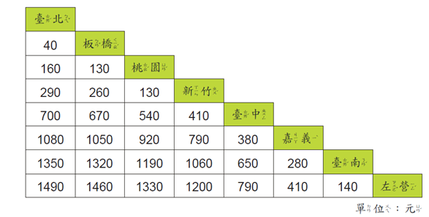

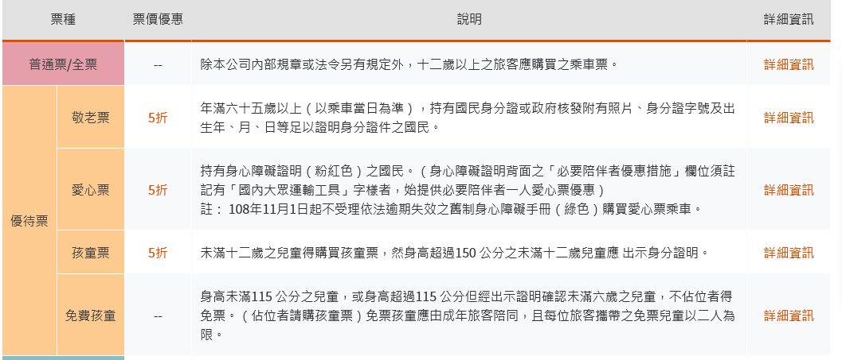

(1)桃園到台南的票價是 ( )元。
(2)台中到左營的票價是 ( )元。
(3)嘉義到台北的票價是 ( )元。
(4)哥哥從台南搭車，買了一張1060元的車票，他要從台南搭到 ( )。
(5)媽媽買4張板橋到嘉義的車票，要付( )元。
(6)義恩付2000元買了1張車票，找回650元，他是買( )到( )的車票。
(8)最便宜的是哪一段?多少錢? ( )、( )
(9)最貴的是哪一段?多少錢? ( )、( )
(10)小於20歲了要買2張台中左營，2張台南到板橋的車票，總共需要多少錢?小於帶4000
元夠付嗎? (請寫出購買之票種並列算式計算，10%)

(11)祥祥有身心障礙的手冊，老師陪同翔翔要從板橋搭高鐵到嘉義參加特殊奧林匹克地板球
競賽，請問老師買來回票，總共需要多少錢? (請寫出購買之票種並列算式計算，10%)

(12)小玉一家住在板橋要到台南遊玩，爺爺70歲、奶奶68歲、爸爸48歲、媽媽46歲、
小玉15歲、弟弟剛滿12歲身高145公分，請問小玉一家人單程票共要多少錢? 爸爸付
7000元可以找回多少錢?(請寫出購買之票種並列算式計算，10%)

2. 請依桑妮早午餐外帶菜單回答問題
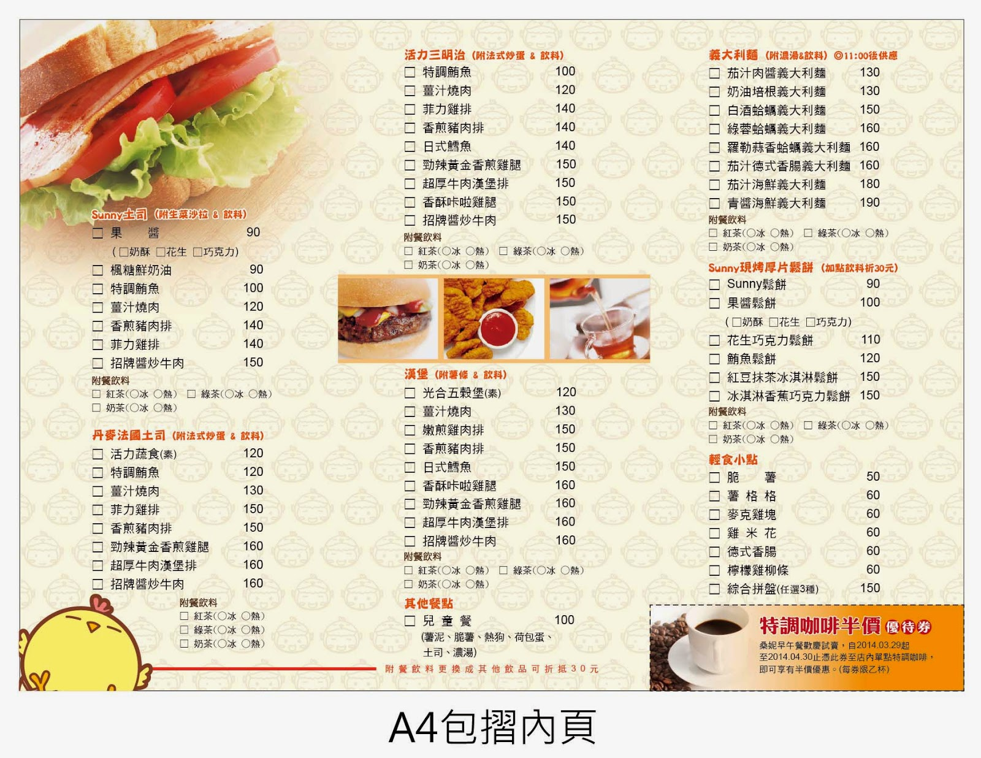
(1)小家早上10點30到桑妮早午餐店，可以點奶油培根義大利麵嗎? ( )
(2)哪一種餐點最貴?( )
(3)小晴點了活力三明治的香煎豬肉排，請問除了主食還附上( )和飲料一杯，
小晴付200元可以找回多少錢?( )
(4)大同想要附餐裡有薯條和飲料應該點哪個項目下的餐點呢?( )
(5)丹麥法國土司的招牌醬炒牛肉比活力三明治的招牌醬炒牛肉貴多錢?( )
(6)依桑妮早午餐菜單最便宜的餐點是什麼?( )
(7)珍珍是素食者，她可以點什麼餐點?( )、( )
(8)小漢點一份青醬海鮮義大利麵、一份綜合拼盤、一份冰淇淋香蕉巧克力鬆餅總共需要多
少錢?帶500元夠付嗎?可以找回多少錢?(請列算式，10%)

